获取超额收益的两大最重要因素

**作者：二师父**

**微信公众号：二师父定投**

**ID:ershifudt88**

昨天有读者去旅游了，从西安来蓉自驾。

路上非常堵，感觉旅游消费要启动，问有没有相关指数可以投。

**这种从生活中发现投资机会是个好习惯，彼得林奇就是从生活中发现大牛股的，比如经常送礼用的茅台、五粮液；比如炒菜用的海天酱油；比如使用的苹果手机。你从生活中总能发现一些投资机会。**

关于旅游有个指数可以关注下，930633，中证旅游，不过目前没有相关基金，了解下可以拓展下知识面，你看看指数的走势是否和自己的判断吻合。

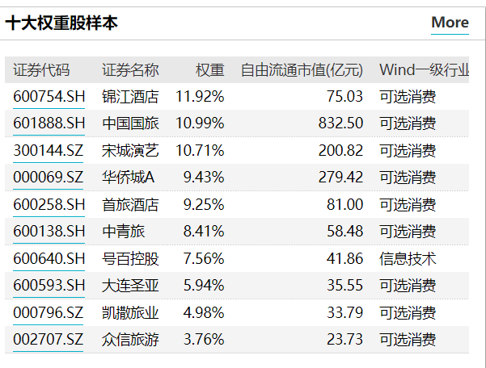

以下是前十大重仓股，真的有看好的机会可以从中选择。

**关于旅游，主要看旅游公司业务增长以及资金流入情况，公司业务增长是最重要因素，只要有利润，那么迟早有资金流入这个板块推升股价上涨。如果你关注的旅游企业符合这个逻辑，就可以投资，否则还是捂紧钱袋子。**

今天说说获取超额收益最重要的两个因素。

**第一个是选择，选择比策略重要，因为只有好的赛道才能够实现复利增值，巴菲特投资美股让他收益丰厚，可是如果他选了投日本股市，那么就不会成为股神了。**

曾经的阿胶和茅台被称为南茅台北阿胶，都是当年非常优秀的企业，然而这么多年过去了，阿胶屡屡受挫，而茅台屡屡创新高。

选择比努力重要，方向比勤奋重要。

**选择第一就是不要染指垃圾股票和垃圾指数，当然事前并不知道，所以对于普通投资者而言，最好的判断方式就是以事实为依据。**

很多人投资不尊重事实，总是靠情怀和信仰，甚至还靠梦想，这就是典型的书呆子式投资方法。如果你不会预测企业盈利，那么最好的判断方式就是指数的走势。

**一个指数如果几年不涨，或者别人小跌他大跌，别人大涨他横盘，这种指数就要敬而远之，俗称干啥啥不行，吃啥啥不剩。就说两个简单的例子，民生银行和招商银行，民生银行就是千年不涨而且市盈率低到令人怀疑财务数据的典型。**

选择比努力重要，不要贪图小便宜，贪图股价的低廉，越穷的人会越穷，股价低的股票会更低直到最终成为仙股或者退市。

**获取超额收益的第二个重要因素就是耐心。选择是第一关，耐心是第二关。**

只有选中了优质的指数和企业，然后开始定投积累，拿住，享受复利增值，最终才可以实现财富的跃迁。

这就需要耐心。如果说利润收割和网格交易是术，那么长期持有主仓的耐心就是道。

这看起来容易，实则很难。很多投资者发现了优质的股票和指数，可是却拿不住，一般只盈利10%然后回撤的时候就把投资品给扔掉了。结果只吃到了鱼尾。

**而只有耐心持有的人才能够吃到鱼腹。这也就是要耐心将低估的指数持有到高估再清仓，而不要反反复复在市场进进出出。**